
课程背景
©️
创新，是组织的活力，是企业发展的动力，也是应对环境变化，不断适应的必要能力。
首先：创新不是“基因突变的”随机的过程，而是有清晰的方向的“进化”过程。
商业环境中的创新，有很多的误区，这些误区会让创新变的没有可以依赖的途径，最后都归于难以捕捉的幻影，靠创意、灵感、头脑风暴、意外等灵光乍现，然后告诉企业和管理者要创造一个开放、轻松、活泼、宽松、包容的环境，让大家能有更多的灵感。
本质上，这都是将创新归于随机过程。
基于此，让创新发生发展的方法，就是给这种随机过程提供环境可以大量“试错”。这种思想，可以说只能在极少数企业中运行，对于绝大多数企业来说，这是毒药。没有价值方向的随机过程，成功率是很低的，这样做大概率会消耗企业的资源，但不能带来明确的增值。
虽然不创新是等死，但我们也不要因为乱创新而找死。

其次：“创新”的事过度到“创新力”的人和组织。
《商海奇谋》
组织健康系列创新力主题沙盘

课程讲授：马亮
职场模拟器版权课程
创新主体需要从“事”过度到“人和组织”。创新要走向大发展的轨道，需要的是从客体到主体的思想进化，需要从“创新要怎样”到“创新的人、创新的组织要怎样”的思考进化。明确了创新主体的能力标准，就可以有章可循地去选拔、培养、发展能创新的人，调整、改造和构建能创新的组织，他们就能自发地去开展有价值的创新。
最后：摆脱个人依靠组织，打造组织的竞争力
创新型组织是有章可循的，是可以实现的，而且是未来很多企业发展的必经之路。即使是曾经依靠个人英雄得以创新成功的企业，也必将朝这个方向发展，让创新从个人英雄主义转化为组织能力。对于大多数企业来说，创新能力是可以成为长期存在的组织能力的，这种能力也是可以随着组织需要而调用的能力，具备这种能力的组织，也是市场上具备更强竞争力的组织。
在这样的背景下，根据组织健康可持续发展的理论，结合大量的实地调研和组织发展案例，马亮老师及团队开发了以“组织健康系列创新力主题”沙盘，更全面的解决组织对于创新力的需求。更高效改变组织中的的困局，提升在市场竞争中的组织竞争力。

课程概况
沙盘模拟培训特点
- 将沙盘模拟应用在培训领域，可以大大提升课程的体验感，让学员在体验中学习，成长。沙盘模拟课程通过对实际工作场景、市场竞争环境、问题分析与解决等过程的模拟，让参与学员对课程的主旨和内容有更深度的认识。
- 沙盘模拟课程是一种实战型培训，沙盘的设计逻辑源自实战场景的抽象化概括和总结。同时，沙盘模拟课程的数据和发展也来自于实际行业的研究报告和分析结果。
- 沙盘模拟课程最大限度的让学员将自己的思维、习惯、认知显现出来，通过沙盘的推演，每一轮都有及时的反馈，通过模拟的试错，让学员感受到自己的思维、习惯、认知不完善的地方，符合成年人的学习方式：10%来自于读到、20%来自于听到、70%来自于对错误的反思。

适合行业及适合对象
- 本课程已经在零售、地产、制药、电器、汽车、通信、IT、快速消费品等多个行业经过验证，课程满意度在95%以上。众多企业的实践证明，《商海奇谋》沙盘能够激发学员的思考，从创新力的角度重新认知自己的岗位和行业。
- 本课程适合高层管理者培训的开班仪式、年会后的创新论坛、组织成员面对变革是的创新思考、团队成员在环境变化时的适应和发展等需求。

课程收益
学员收益
- 高层战略创新：从战略和商业模式的角度思考创新的意义和价值。创新的实践是需要持续不断开展的，面对环境、行业的快速迭代和创新，激发想象力，打造竞争力。
- 中层管理创新：从中层管理者的管理理念、管理行为、管理沟通等多个方面思考创新的可能性，让学员打开思路，学会方法。
- 基层思维创新：从认知层面给予基层学员思考和反馈，通过沙盘看到创新思维的价值和结果，快速的链接自己的工作，让创新成为工作中的重要选项。
组织收益
- 拥抱变革：通过沙盘中探索新海域的过程，让参与者感受到面对未知的时候，应该具有勇于进取的精神和态度。
- 认知升级：通过沙盘推演，让团队成员感受到原有认知领域的层级，通过沙盘体验感受到：“原来还可以这样！”
- 主动迭代：在沙盘推演中，感受到自己和组织发展之间的差距，认识到自己与同事的思维差距和不同，通过思维模式的不断迭代，减少在实际工作中的阻力。
- 开放沟通：小组与小组之间在沙盘中的定位应该是合作关系，在合作的过程中不断感受到沟通的力量和价值，促成实际工作中的主动沟通，主动反馈的思维。
- 通过模拟运营，各个职能部门需要明白，企业的资源是有限的，应该以客户的需求满足为目标，合理的分配资源，减少内部因为资源偏向而产生的冲突。
- 提升组织中的大局观意识。沙盘模拟的环境需要8个角色紧密配合，资源流通，才能让组织的效率达到最大化。

课程大纲
第一部分:课程导入
组织创新力的环境因素：
- 时代要求的创新力；
- 由“突变”到“进化”
- “黑天鹅”频繁起飞，“灰犀牛”慢慢靠近，组织需要主动迎接变化
- 从事到人的创新力；
- 客户对产品和服务的认知在不断的提升，要求企业不断创新
- 多数人认为的行业的“终局”，其实只是“中局”
- 客户只会追求更新更高效更匹配的产品和服务，要求企业持续创新
- 从个人到组织的创新力；
- 英雄的创始人，并不能持续带领团队产生竞争力
- 创新力需要组织中各个岗位达成一致的共识
- 家门口的“野蛮人”，终结一家企业的，可能不是被超越，而是赛道消失

第二部分:《商海奇谋》沙盘推演
第一阶段：1～3轮
- 讲解规则模拟推演
- 角色划分：舰队司令、舵手、工程师、防御官、财务官等。
- 关键资源：岛屿、辅助设施、舰队、防御。
- 市场分析：航向、防御力量、辅助设施发挥作用。
- 战略决策：市场方针、经营目标、联盟策略等。
一阶段分享主题：“创新的土壤”心流的力量
- 将注意力集中一处，努力探索未知时的心流状态。
- 明确目标
- 拆分任务
- 及时反馈
- 游戏化思维中的角色分配带来的启示。
- 成就型：塑造愿景，驱动执行
- 社交型：提供反馈，激励人心
- 刺客型：攻克难关，矫正方向
- 探索型：收集信息，预测未来
第二阶段：4～6轮
- 熟练掌握规则，顺畅推演
- 目前手中资源的合理和高效利用
- 小组之间关系建立，联盟或攻占
二阶段分享主题：创新力的挑战
- 无人区：中国的企业已经没有可以简单模仿和复制的“参照物”
- （领导力+执行力）X 创新力=企业竞争力——新时代企业竞争力公式
- 创新、创新者、创新力的发展过程
- 只有浅层次的想法，导致创新的误区
- 误区一：头脑风暴，思维发散，创意越多越好。结果导致巨大的浪费
- 误区二：人人创新，多出点子，想法越多越好。结果导致负面的影响
- 误区三：依赖灵感，奇思妙想，就像艺术创作。结果导致感性的决策
- 误区四：元素累计，花样繁多，不断在做加法。结果导致价值的偏离
第三阶段：7～10轮
- 验证战略决策的效果
- 创新思维、行为的结果反馈
- 协同达成最终目标
三阶段分享主题：认知升级 拥抱变革
- 创新的定义：change for good
- 创新的“第二曲线原理”：渐进式创新和突破式创新
- 创新的实践：创新力、创新成果、创新应用
- 认知升级拥抱变革
- 认知差异的成因
- 固有认知的行程过程
- 认知升级的三个工具：认知过程升级、认知风格升级、认知能力升级
- 认知升级的四个工具：反标签化、避免盲维、全面思考、自我迭代
- 拥抱变革的必备属性：反脆弱
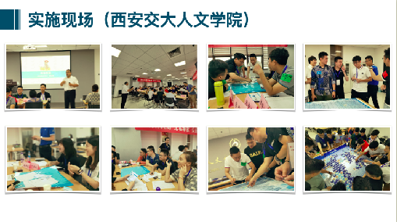
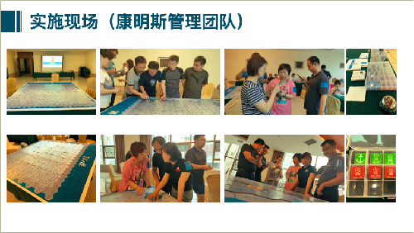
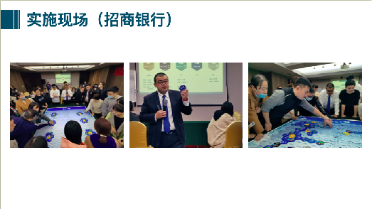
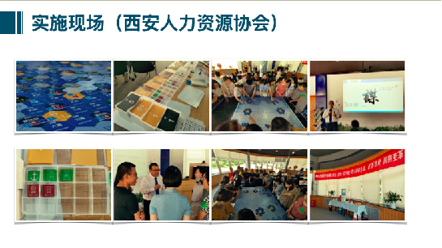
课程现场

时间安排
章节阶段 | 小节目标 | 分享要点 | 时间安排
导入主题 | - 课程主题拆解  - 介绍规则及推演反思  - 2轮带教推演，熟悉规则及流程 | - 创新者、创新思维、创新文化的区别分析，引出主题  - 引导师、参与者角色定位 | 30分钟
一阶段推演 | - 完成1～3轮沙盘推演  - 呈现出多种不同的推演方向  - 初步确定本组的战略定位 | - 创新的土壤：“心流”的力量  - 不同角色职场人的创新行为 | 40分钟
二阶段推演 | - 完成4～6轮沙盘推演  - 开始和其他各组产生联动  - 形成资源、技术的流动 | - 创新的挑战：无人区  - 创新的公式：（领导力+执行力）X创新力=企业竞争力  - 创新的四大误区 | 30分钟
三阶段推演 | - 完成7～8轮沙盘推演  - 感受竞争激烈市场中的生存难题  - 形成对不同决策的正负反馈 | - 通过得分总结各组差异  - 公布最优解及六大“坑”  - 引导沙盘元素与职场现象关联 | 40分钟
引导师复盘 | - 深化沙盘收获与职场现象关联  - 强调排名、分数与成果得失关系  - 提出未来实践关注要点 | - 核心定义：change for good  - 创新“第二曲线原理”：渐进式创新和突破式创新  - 创新的实践：创新力、创新成果、创新应用  - 认知升级拥抱变革：四大工具+必备属性 | 40分钟

